Guía Informe final de proyecto de Desarrollo de SIAs

Introducción
En la actualidad, las pequeñas empresas enfrentan el desafío de mantener un control eficiente y transparente de sus operaciones administrativas, especialmente en lo que respecta a la gestión de ventas y facturación. Muchos de estos negocios carecen de herramientas tecnológicas adecuadas que les permitan optimizar sus procesos, lo que genera demoras, errores y dificultades en el cumplimiento de las normativas legales vigentes.
Con el propósito de responder a esta necesidad, se desarrolló un software de facturación dirigido específicamente a pequeñas empresas. Este sistema busca facilitar la emisión de comprobantes, el registro de clientes y productos, así como el manejo de reportes y estadísticas de ventas, contribuyendo a una gestión más ordenada y confiable.

Etapa 1: Visión y Alcance del Proyecto
1.1 Visión

Nuestro sistema transforma las órdenes de venta en facturación digital automatizada, confiable y conforme a normativa, optimizando el control financiero y la eficiencia operativa de pequeñas empresas.

1.2 Problema y contexto

El problema que buscamos solucionar es poder con el software llegar a las pequeñas empresas con un sistema de facturación simple, accesible y seguro. Las grandes empresas usan el sistema de SAP que por su alto valor las pequeñas empresas no pueden acceder a este y necesitan una alternativa que les permita mantener el orden de sus datos de ventas.

1.3 Usuarios y stakeholders

Usuarios:
- Administrador: Control total de sistema, inventarios, pagos.
  - Eficiencia, seguridad, trazabilidad
- Facturador: Registrar ventas, emitir facturas, consultar stock.
  - Rapidez y confiabilidad en el registro y emisión
- Contador: Revisar cuentas, generar reportes financieros.
  - Exactitud y cumplimiento normativo

Stakeholders:
- Servicio de impuestos internos: Supervisión de cumplimiento tributario.
  - Transparencia y validez legal de las facturas.
- Clientes: Recibir facturas
  - Información clara, válida y confiable

1.4 Propuesta de valor

El software de facturación para pequeñas empresas proporciona una solución integral que automatiza los procesos de emisión y registro de facturas, reduciendo significativamente los errores administrativos y optimizando la eficiencia operativa. Además, asegura el cumplimiento normativo con el Servicio de Impuestos Internos (SII), garantizando que todos los documentos emitidos tengan validez legal. La plataforma ofrece reportes financieros claros y oportunos, facilitando la toma de decisiones estratégicas y el control contable. Su diseño intuitivo permite que cualquier usuario, incluso sin conocimientos técnicos avanzados, pueda operar el sistema de manera eficiente, contribuyendo así a la profesionalización y competitividad de las pequeñas empresas.

Etapa 2: Organización y Planificación del Proyecto
2.1 Definición de Roles y Responsabilidades.

Persona 1: Valentina Aróstica Ávalos
Jefe de Proyecto/ Administrador de Base de Datos (DBA)/ Encargado de Documentación
- Control de base de datos y documentación técnica.

Persona 2: Luis Molina Rivera.
Equipo de Desarrollo (Programadores)/ Soporte / Tester
- Programación, incidencias, pruebas

Persona 3: Mayra Gutierrez Paredes
Arquitecto de Software/ Analista de Requerimientos Administrador de Sistemas
- Arquitectura, análisis, servidores

Persona 4: Yahima Hadfeg
Cliente/ Validador
- Revisión y aprobación del sistema

2.2 Planificación de Tareas.
Diagrama de Gantt simple.xlsx
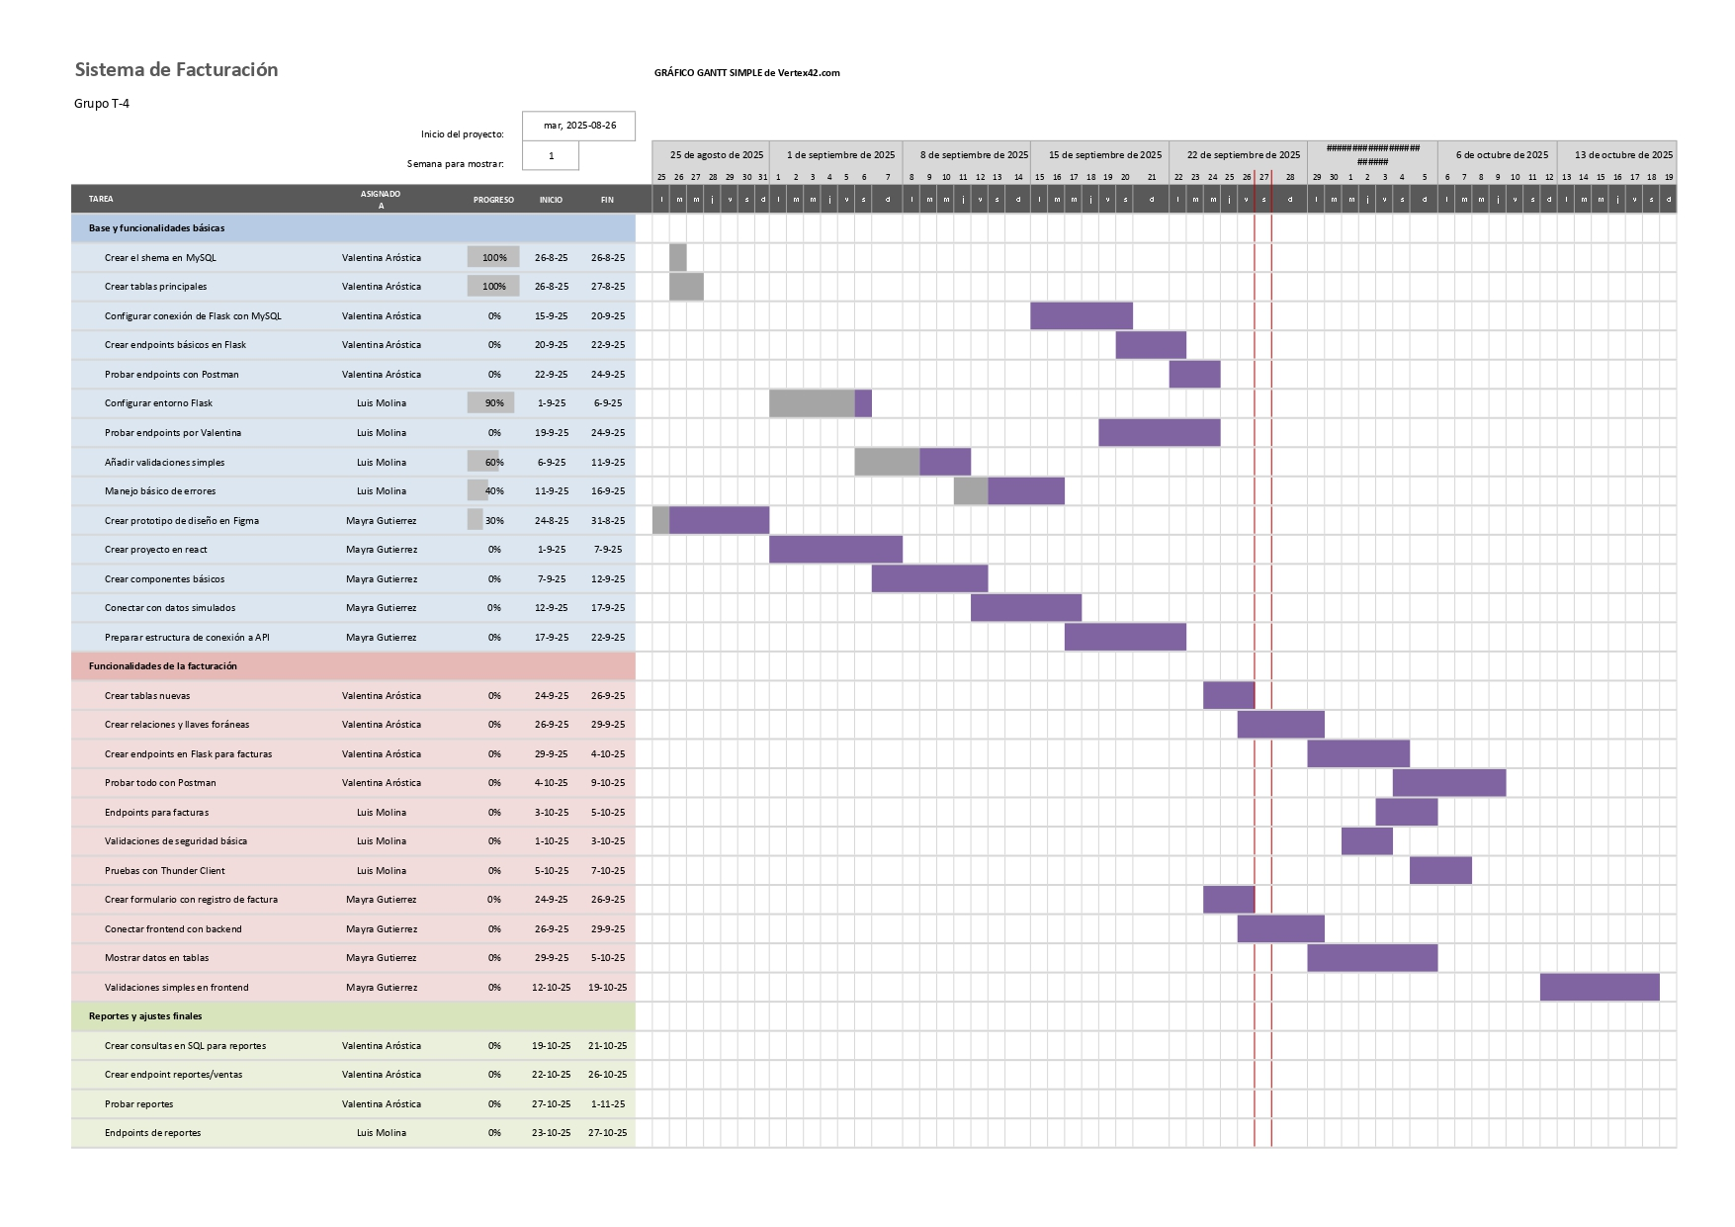

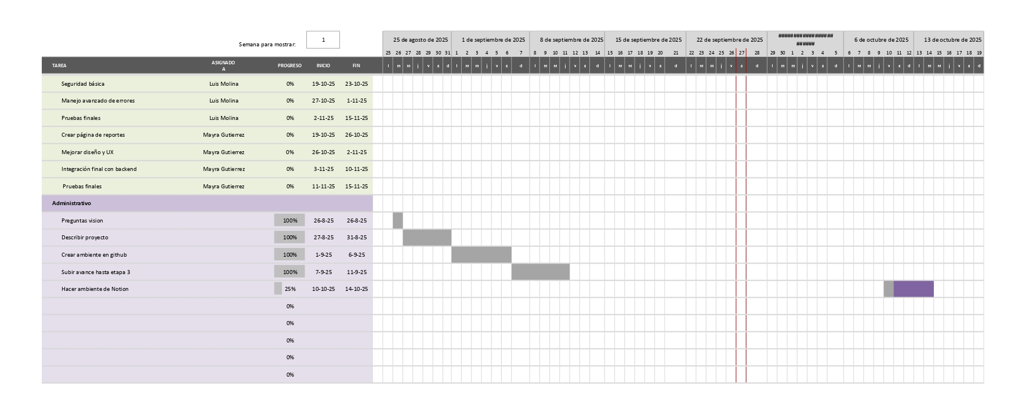

2.3 Herramientas de Organización y Gestión del Proyecto.
Sistema Control de versiones: Git, GitHub
Herramienta de Gestión de proyectos: Notion
Herramienta de Diseño: Figma

2.4 Matriz de riesgos inicial.

Riesgo identificado | Categoría (Seguridad/Datos/Continuidad) | Probabilidad  (Alta/Media/Baja) | Impacto (Alto/Medio/Bajo) | Mitigación inicial | Responsable
Acceso no autorizado a la BD | Seguridad | Media | Alto | Implementar login con roles y contraseñas seguras | Persona 2 (Backend)
Pérdida de información crítica | Datos | Media | Alto | Respaldos semanales de la BD (dump MySQL) | Persona 1 (BD)
Caída del servidor en la demo | Continuidad | Alta | Medio | Tener copia local del sistema y BD para contingencia | Persona 2 (Backend)
Fuga de datos sensibles de clientes | Seguridad | Baja | Alto | Validar accesos, no mostrar datos privados en frontend | Persona 3 (Frontend)
Error humano al borrar registros | Datos | Media | Medio | Implementar “soft delete” o confirmación antes de eliminar | Persona 1 (BD)
Retraso en el desarrollo por tiempo | Continuidad | Alta | Medio | Planificar con tareas semanales y reuniones cortas de avance | Todos
Inyección SQL en endpoints | Seguridad | Baja | Alto | Usar consultas parametrizadas en Flask y sanitizar entradas | Persona 2 (Backend)
Falta de integración Front-Back | Continuidad | Media | Medio | Pruebas semanales con Postman y React conectado | Persona 3 (Frontend)

2.5 Checklist de decisión rápida
1.Producto instalado vs SaaS
- Producto instalado (On-Premise)
- SaaS (Servicio en la nube)

Justificación
El modelo SaaS permite a pequeñas empresas acceder al sistema de manera inmediata, sin necesidad de instalar software local, facilitando el acceso desde cualquier dispositivo y reduciendo los costos de infraestructura. Además, permite actualizaciones automáticas y soporte centralizado.

2. Infraestructura: Nube vs On-Premise
- On-Premise.
- Nube (IaaS/PaaS/DBaaS)
Justificación
La infraestructura en la nube ofrece escalabilidad, alta disponibilidad, cifrado de datos y copias de seguridad automáticas, optimizando costos y recursos para pequeñas empresas. Permite aumentar capacidad según demanda sin cambiar la infraestructura física.

3. Arquitectura: Monolito vs Microservicios/Servicios
- Monolito modular
- Microservicios / SOA

Justificación
El proyecto cuenta con un equipo reducido y un backend centralizado; el enfoque monolítico modular permite un desarrollo más ágil y controlado, manteniendo la posibilidad de modularizar componentes para futuras ampliaciones sin la complejidad de microservicios.

4. Proceso de desarrollo: Plan-Dirigido vs Ágil/DevOps
- Plan-dirigido (Cascada / V-Model)
- Ágil / DevOps (Scrum, Kanban, XP)

Justificación
Se optó por un enfoque plan-dirigido iterativo, garantizando claridad en entregables, control formal de cambios y documentación completa, factores críticos para un sistema de facturación regulado. La iteración permite ajustes progresivos sin comprometer estabilidad ni trazabilidad.

Etapa 3: Selección del Modelo de Desarrollo
3.1 Descripción del Proyecto
Nombre del Proyecto: Sistema de Facturación Electrónica para Pequeñas Empresas
Resumen Ejecutivo:
El proyecto consiste en el diseño, desarrollo e implementación de un sistema integral de facturación digital orientado a pequeñas empresas. Este sistema tiene como propósito central automatizar los procesos de emisión y gestión de facturas electrónicas, optimizando la eficiencia operativa, asegurando la validez tributaria según la normativa del Servicio de Impuestos Internos (SII), y proporcionando herramientas analíticas que faciliten la toma de decisiones financieras estratégicas.
El sistema permitirá:
- Registrar y administrar clientes, productos y servicios vinculados a las transacciones.
- Emitir facturas electrónicas con número único y validez legal.
- Gestionar el estado de cuentas por cobrar, identificando facturas vencidas y pendientes.
- Generar reportes financieros y contables automáticos para distintos períodos de tiempo (diarios, mensuales, trimestrales).
- Mantener la integridad de inventarios y stock actualizado en tiempo real.
- Garantizar seguridad de la información mediante control de accesos, cifrado de datos y auditorías de transacciones críticas.
- Facilitar la interoperabilidad con sistemas externos autorizados, como ERPs y bancos.
Objetivo General:
Implementar un sistema de facturación digital que centralice y automatice la emisión, almacenamiento y gestión de facturas, asegurando exactitud, trazabilidad, disponibilidad de la información y cumplimiento normativo, contribuyendo a la profesionalización de la empresa y a la optimización de sus procesos administrativos.
Objetivos Específicos:
- Permitir la emisión de facturas electrónicas con número único, validez tributaria y trazabilidad completa de transacciones.
- Facilitar la gestión integral de clientes y productos/servicios, incluyendo registro, modificación, eliminación y consulta de información crítica.
- Controlar las cuentas por cobrar, identificando pagos pendientes o vencidos y generando alertas automáticas para apoyar la gestión financiera.
- Generar reportes financieros y contables automáticos, confiables y personalizables, que permitan la toma de decisiones estratégicas.
- Mantener la consistencia del inventario mediante la actualización automática de stock con cada transacción registrada.
- Garantizar la seguridad y confidencialidad de la información, mediante roles de usuario diferenciados, cifrado de datos y registros de auditoría.
- Facilitar la usabilidad y accesibilidad, permitiendo que usuarios sin experiencia técnica avanzada puedan operar el sistema eficientemente.
- Asegurar la escalabilidad del sistema para que pueda soportar el crecimiento del negocio dentro del segmento de pequeñas empresas, manteniendo estabilidad y rendimiento.
Alcance Funcional:
- Incluye: Gestión de facturación, clientes y productos, control de cuentas por cobrar, generación de reportes financieros, integración con inventario, seguridad y roles de acceso, exportación de datos y APIs autorizadas.
- Excluye: Nómina y recursos humanos, procesos de compras externas y logística de proveedores, funcionalidades avanzadas de CRM y marketing, integraciones con sistemas externos no autorizados o no compatibles con la normativa tributaria.
Usuarios y Stakeholders:
- Usuarios internos: Administrador y Empleado (ventas/contabilidad), con roles y permisos diferenciados.
- Stakeholders externos: Servicio de Impuestos Internos (SII) como regulador tributario y clientes que recibirán facturas electrónicas.
Beneficios Esperados:
- Reducción de errores humanos en la facturación y contabilidad.
- Mayor eficiencia en la gestión de ventas y cobros.
- Información financiera confiable y oportuna para la planificación y control gerencial.
- Cumplimiento de normas tributarias y contables.
- Optimización de recursos y reducción de costos administrativos.
- Profesionalización del negocio y fortalecimiento de la competitividad en el mercado.
Módulos Principales:
- Gestión de Facturación
- Gestión de Clientes y Productos
- Cuentas por Cobrar
- Reportes y Analítica
- Seguridad y Accesos
- Integración con sistemas externos autorizados
3.2 Modelos de Desarrollo Considerados

Para la planificación y ejecución del proyecto se evaluaron los siguientes modelos de desarrollo de software:
- Cascada:
  - Desarrollo secuencial por fases: análisis, diseño, desarrollo, pruebas y despliegue.
  - Adecuado para proyectos con requerimientos claros y estables.
  - Limitación: poca flexibilidad ante cambios durante el desarrollo.
- Incremental:
  - Desarrollo por incrementos funcionales entregables parcialmente a los usuarios.
  - Permite validar partes del sistema antes de completar el proyecto completo.
  - Beneficio: retroalimentación temprana y reducción de riesgos iniciales.
- Iterativo:
  - Desarrollo basado en ciclos repetitivos de planificación, construcción y evaluación.
  - Permite ajustar requerimientos y mejorar el sistema progresivamente.
  - Beneficio: adaptación continua y refinamiento de funcionalidades.
- Ágil (Scrum/Kanban/XP):
  - Basado en entregas cortas, iterativas e incrementales con participación constante del cliente.
  - Beneficio: máxima flexibilidad y rápida respuesta a cambios.
  - Limitación: requiere mayor coordinación, documentación formal limitada y disciplina del equipo.
3.3 Justificación del Modelo Seleccionado
Se adoptó un modelo Iterativo-Incremental, combinando las ventajas de los enfoques iterativo e incremental:
- Adaptación al ciclo de vida del proyecto:
  - Permite dividir el sistema en módulos y entregables parciales que pueden ser probados y ajustados antes de completar el proyecto completo.
  - Facilita la incorporación de retroalimentación temprana y corrección de errores sin rehacer todo el sistema.
  - Garantiza evolución progresiva del software, asegurando que funcionalidades críticas (facturación, reportes y control de cuentas) se entreguen primero y se validen por los stakeholders.
- Adecuación al contexto de pequeñas empresas:
  - Brinda control estructurado sobre los entregables y requisitos, importante para cumplir normativa del SII y garantizar trazabilidad de información financiera.
  - Combina la seguridad y formalidad documental de un enfoque plan-dirigido con la flexibilidad de ajustes iterativos, sin comprometer la estabilidad y confiabilidad del sistema.
- Beneficios clave del enfoque Iterativo-Incremental:
  - Reducción de riesgos asociados a errores en etapas tempranas.
  - Entrega funcional de módulos críticos antes de finalizar todo el proyecto.
  - Facilita la planificación y coordinación de un equipo pequeño y multidisciplinario.
  - Permite documentación clara y controlada de los cambios, cumpliendo requerimientos normativos.

Etapa 4: Recolección y Análisis de Requerimientos

4.1 Identificación de la o las técnicas para la recolección de los requerimientos

Para la identificación de requerimientos se utilizaron las siguientes técnicas:
- Entrevistas con Stakeholders:
  - Reuniones con administradores, empleados de ventas/contabilidad y clientes para entender sus necesidades y expectativas.
  - Evidencia: minutas de reuniones y registros de entrevistas (anexo).
- Observación Directa:
  - Seguimiento de la operación de facturación en empresas piloto, identificando errores frecuentes y tiempos de operación.
  - Evidencia: notas de campo y diagramas de flujo de procesos.
- Cuestionarios/Ejercicios de Priorización:
  - Encuestas a usuarios para identificar funcionalidades críticas y no críticas.
  - Evidencia: cuestionarios aplicados y resultados tabulados.
Técnica Principal Justificada:
Se prioriza la entrevista estructurada combinada con observación directa, ya que permitió capturar de manera detallada las necesidades reales de los usuarios y validar requerimientos funcionales y de seguridad directamente en el contexto operativo.

4.2 Requisitos Funcionales y No funcionales.
Requisitos Funcionales:
- RF-001: Emisión de facturas electrónicas con número único y validez tributaria.
- RF-002: Gestión de clientes (registro, modificación, eliminación y consulta).
- RF-003: Gestión de productos y servicios (registro, modificación, actualización de stock y consulta).
- RF-004: Control de cuentas por cobrar, alertas de facturas vencidas.
- RF-005: Generación de reportes financieros y contables automáticos.
- RF-006: Notificaciones y alertas automáticas por correo o en pantalla.
- RF-007: Gestión de usuarios y roles diferenciados (Administrador, Empleado).
Requisitos No Funcionales:
- RNF-001: Rendimiento (tiempo de respuesta < 3 segundos con 5-10 usuarios simultáneos).
- RNF-002: Escalabilidad (soportar hasta 100 usuarios concurrentes sin degradación).
- RNF-003: Disponibilidad del sistema ≥ 99%.
- RNF-004: Usabilidad (navegación intuitiva, aprendizaje rápido < 5 minutos).
- RNF-005: Mantenibilidad (código modular y documentado).
- RNF-006: Compatibilidad (navegadores modernos y dispositivos móviles).
- NOTA: Si bien los resultados de la encuesta indican que es preferible de dispositivos móviles y computadores, nos decantamos por hacer una plataforma solo accesible de escritorio, puesto que no se busco exclusividad en ese dispositivo, para satisfacer las necesidades de mejor manera, solo se trabajará desde plataforma de escritorio (visualizar respuesta de encuesta en el punto 9 del documento).
- RNF-007: Respaldo y recuperación automática diaria de la base de datos.
4.3 Requisitos de seguridad y privacidad.

- Autenticación basada en roles (Administrador y Empleado).
- Cifrado AES 256 bits para datos sensibles (contraseñas, información de clientes, facturas).
- Uso obligatorio de HTTPS para todas las transacciones.
- Registro de auditoría de operaciones críticas (creación de factura, modificación de cliente/producto, pagos).
- Control de acceso a información según rol, evitando que usuarios no autorizados accedan a datos sensibles.

4.4 Otros Requisitos

Requisitos de Actores:
- El Administrador debe poder crear, modificar y eliminar usuarios y roles.
- El Empleado debe poder generar facturas y consultar stock sin acceso a roles de administración.
Requisitos de Interacción:
- Interfaz intuitiva con navegación consistente y paneles de control claros.
- Capacidad de exportar reportes en formatos estándar (PDF, Excel, CSV).
- Notificaciones visuales y por correo integradas para alertas importantes.

4.5 Priorización de Requerimientos.
Requisito: RF-001: Emisión de facturas
Prioridad: Alta
Justificación: Función crítica, cumplimiento tributario obligatorio.

Requisito: RF-002: Registro y gestión de productos
Prioridad: Alta
Justificación: Base para emitir facturas y controlar el inventario.

Requisito: RF-003 : Gestión de clientes
Prioridad: Alta
Justificación: Permite mantener actualizada la información de los clientes.

Requisito: RF-004: Control de cuentas por cobrar
Prioridad: Alta
Justificación: Garantiza flujo de caja y gestión financiera.

Requisito: RF-005: Reportes financieros
Prioridad: Media
Justificación: Apoya decisiones estratégicas pero no bloquea operaciones.

Requisito: RF-006: Notificaciones y alertas
Prioridad: Media
Justificación: Mejora eficiencia, no impide emisión de facturas.

Requisito: RF-007: Gestión de usuarios y roles
Prioridad: Alta
Justificación: Seguridad y control de acceso, crítico para cumplimiento.

Etapa 5: Diseño del Sistema
5.1 Diagrama de Flujo de Datos.
Nivel 0
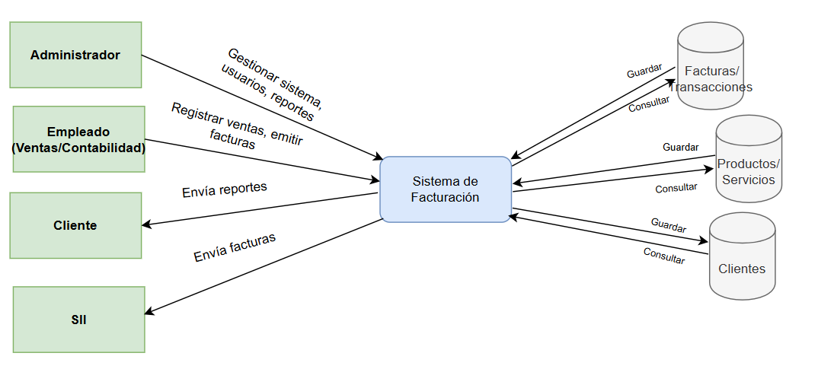
Nivel 1
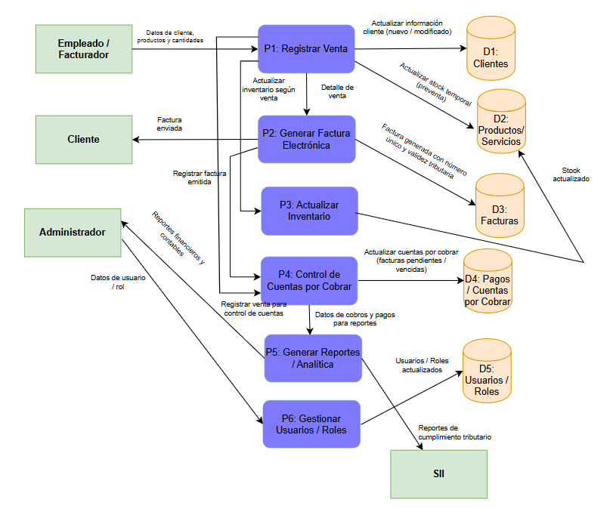
Nivel 2
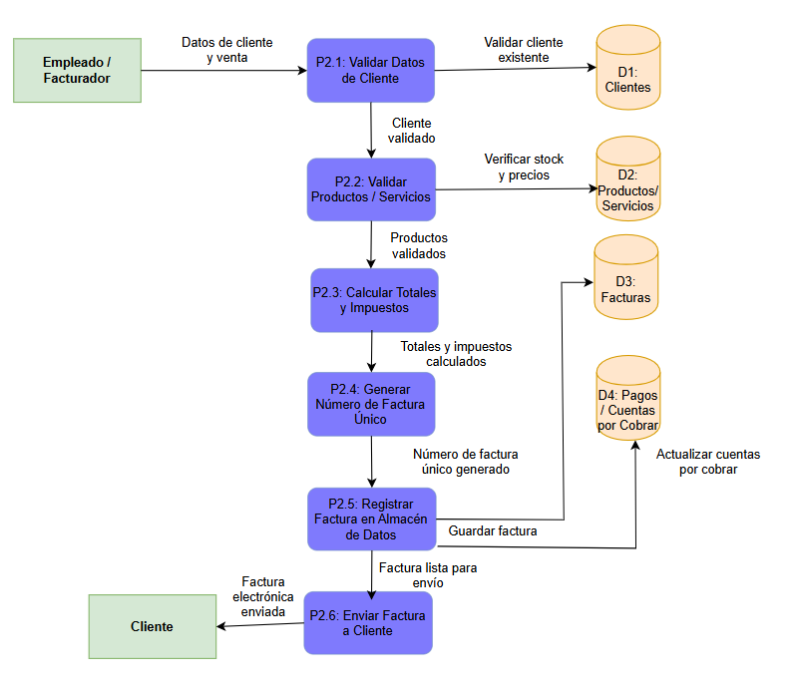

5.2 Diagrama de Clases.
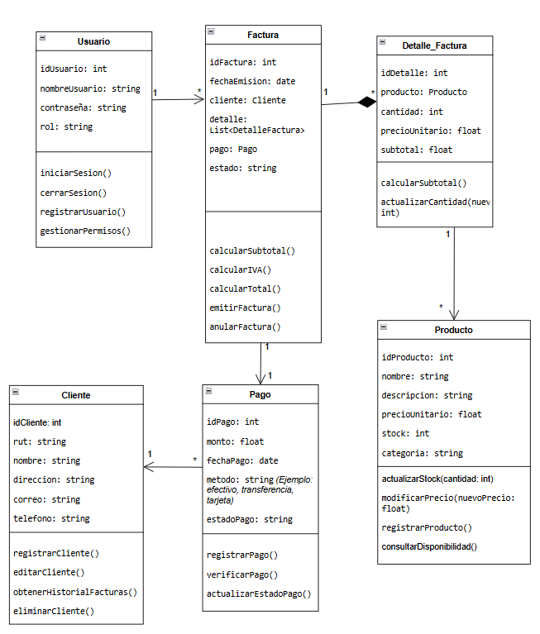

5.3 Diseño de la Base de Datos (Modelo Relacional) scripts.
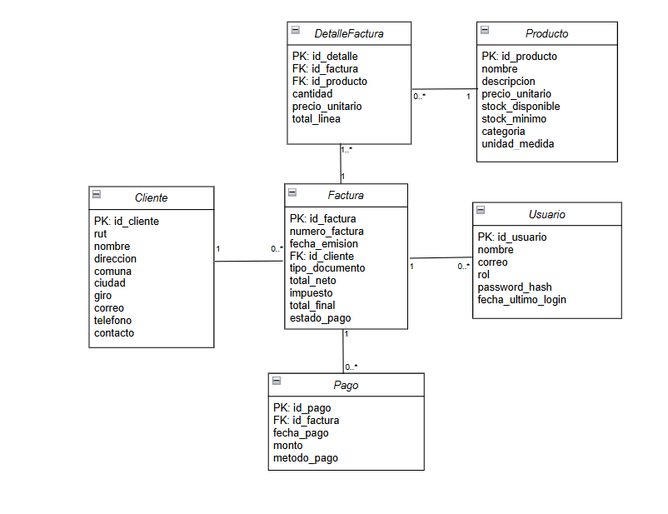
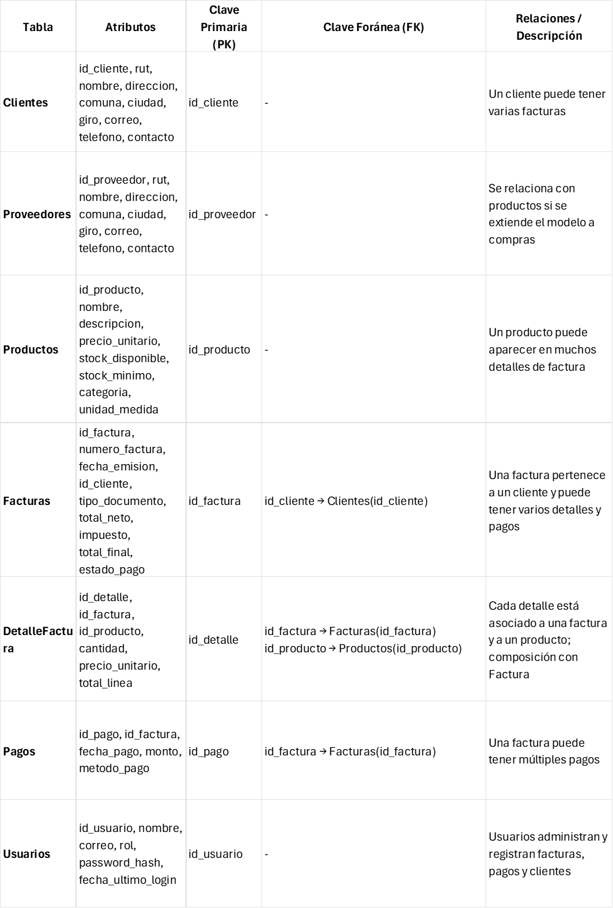
5.4 Diseño de la Interfaz de Usuario (imágenes del prototipo en un entorno real).

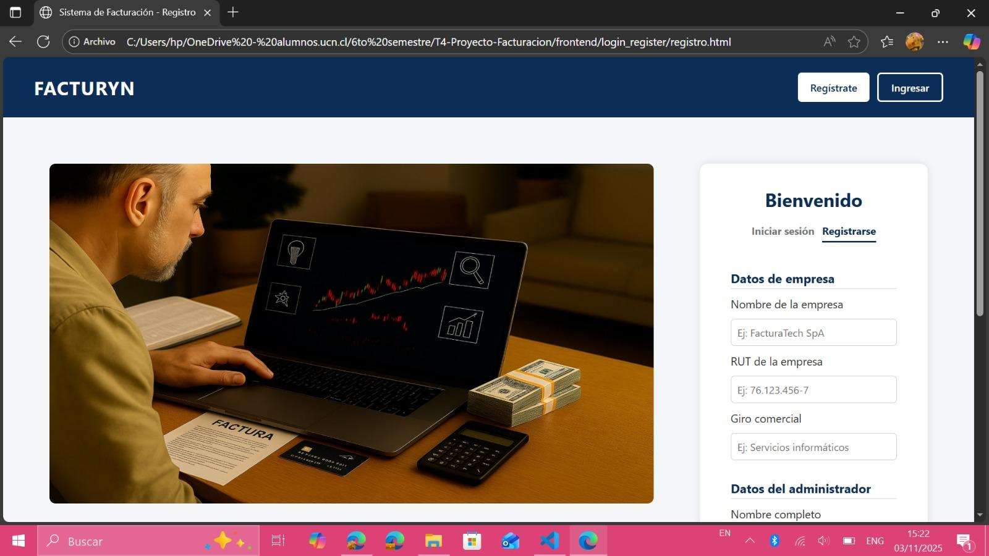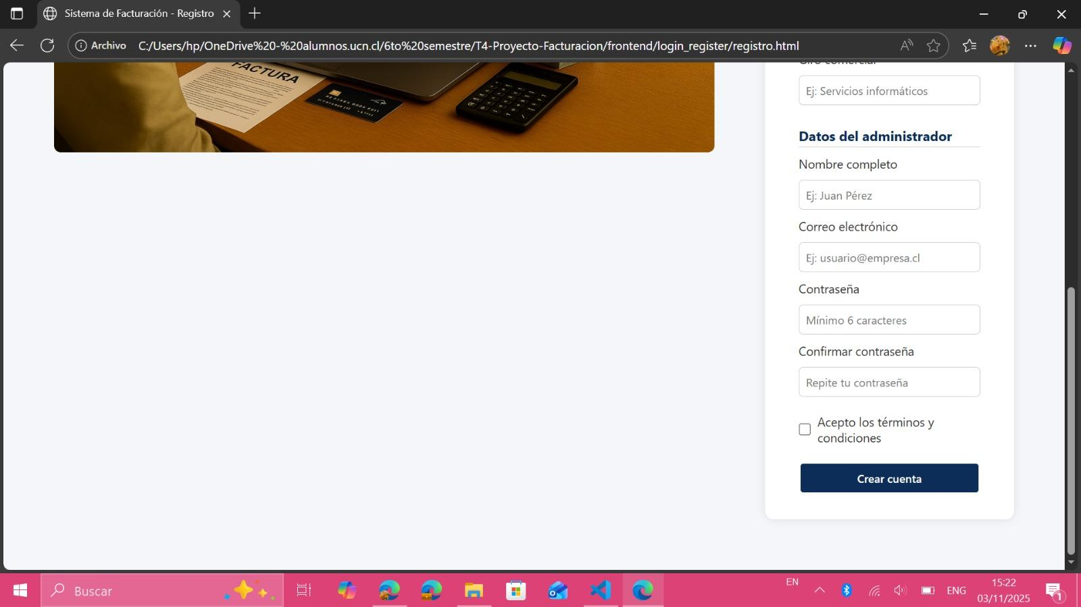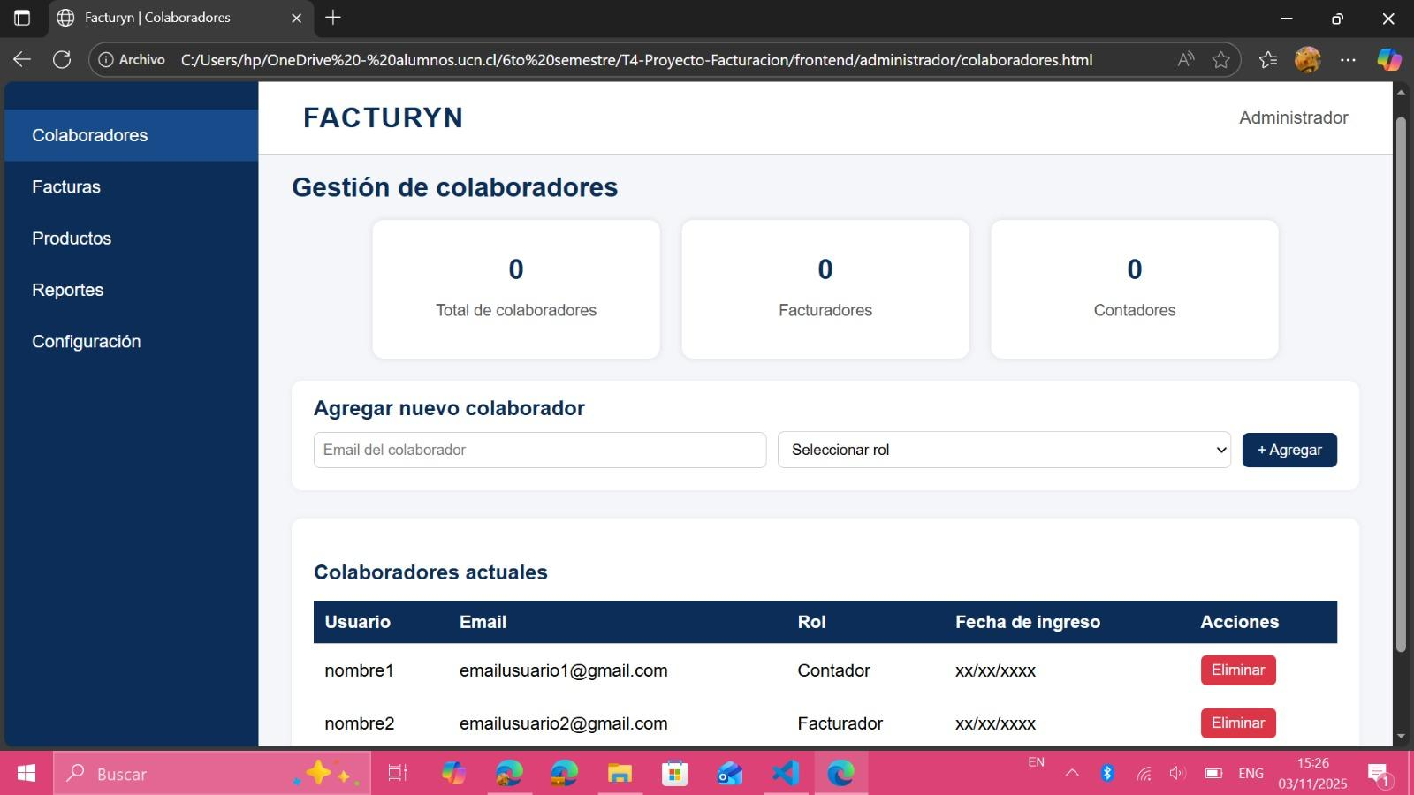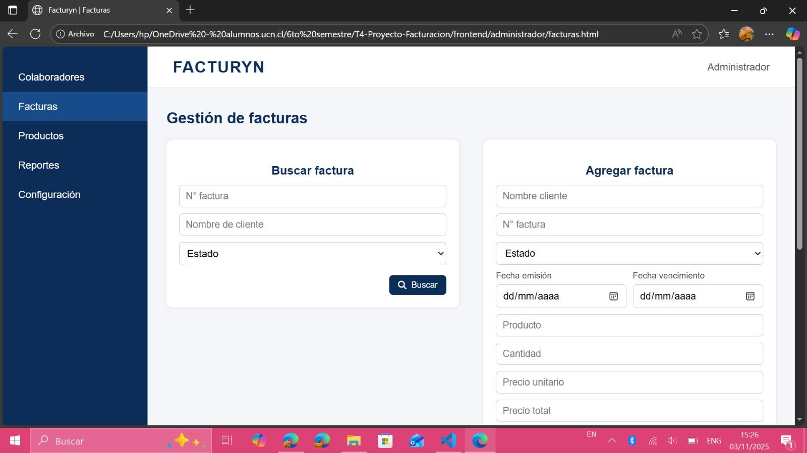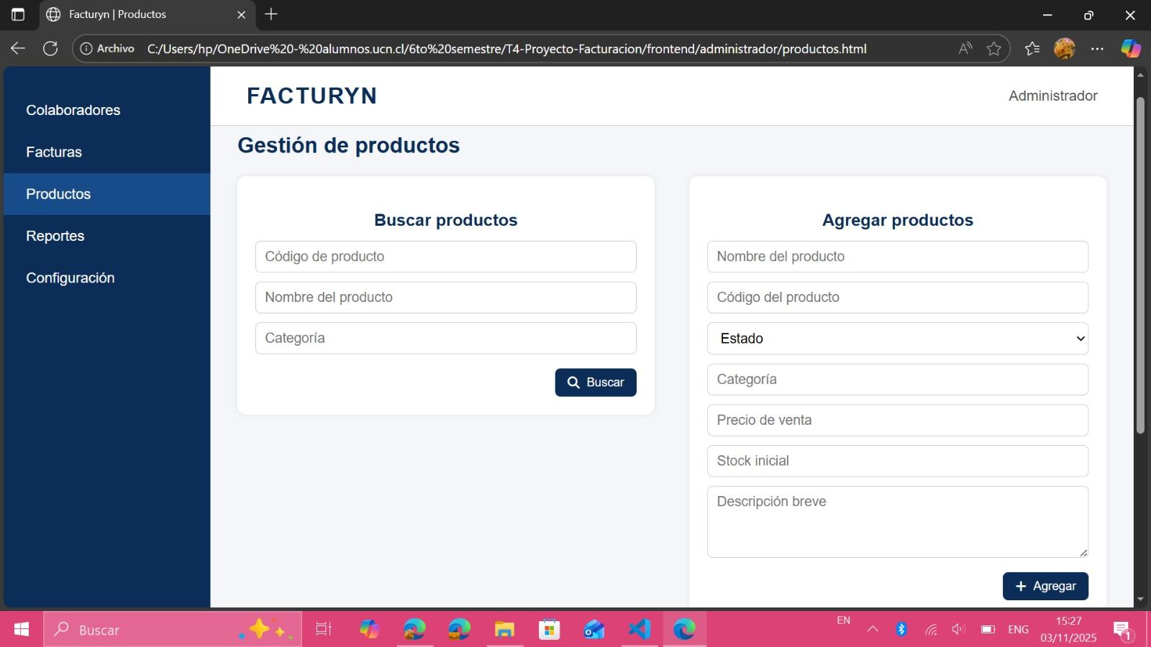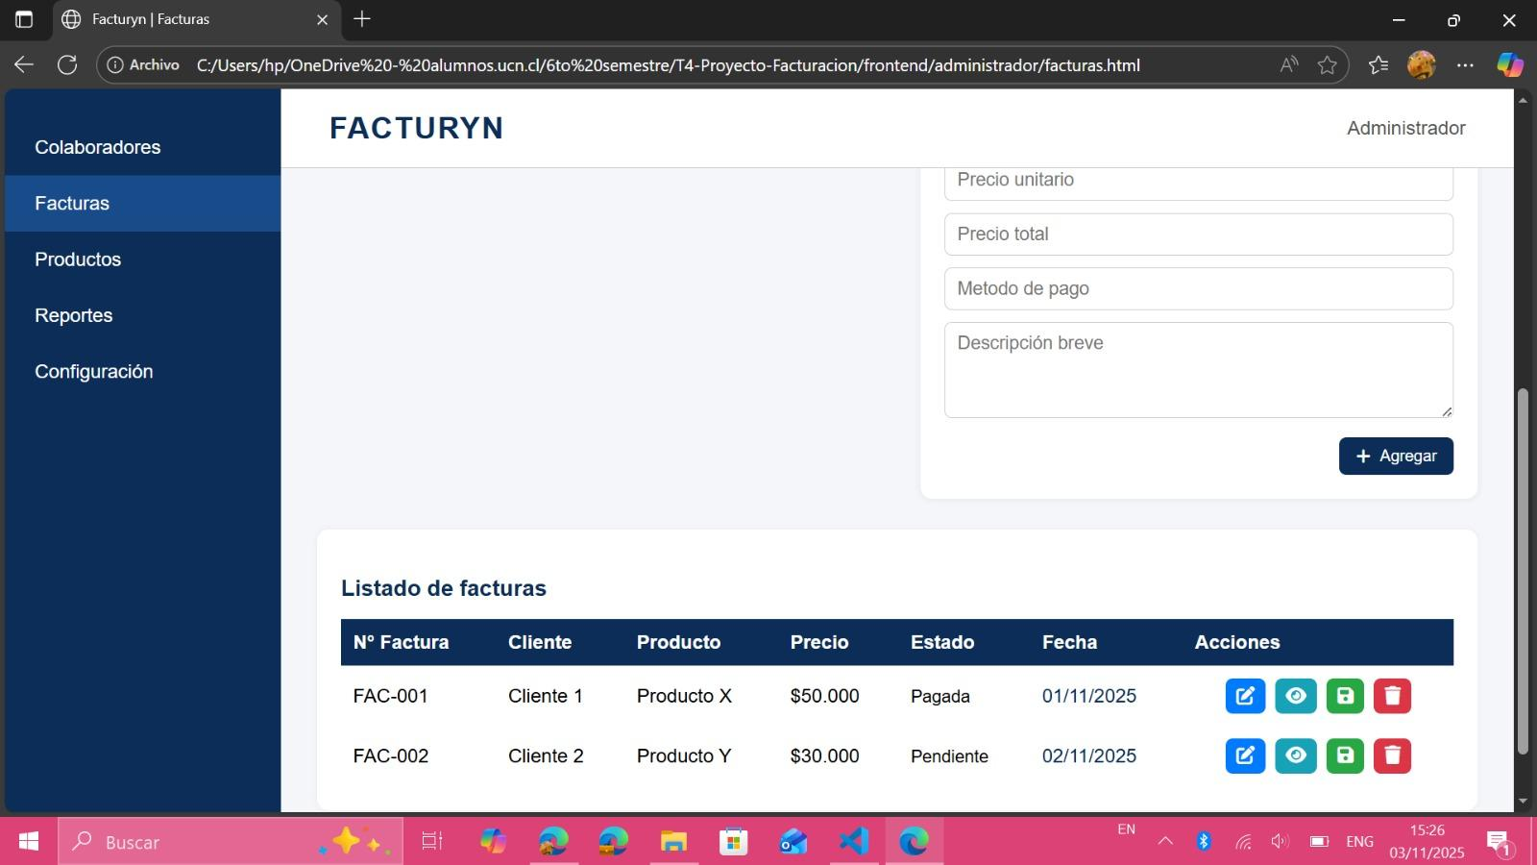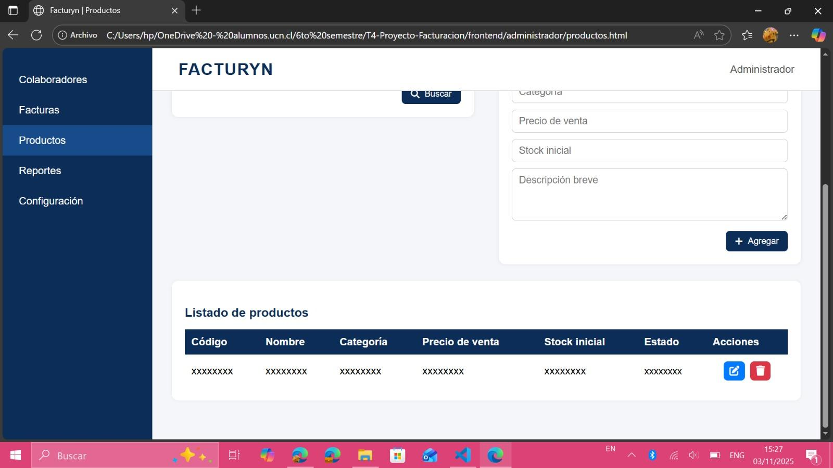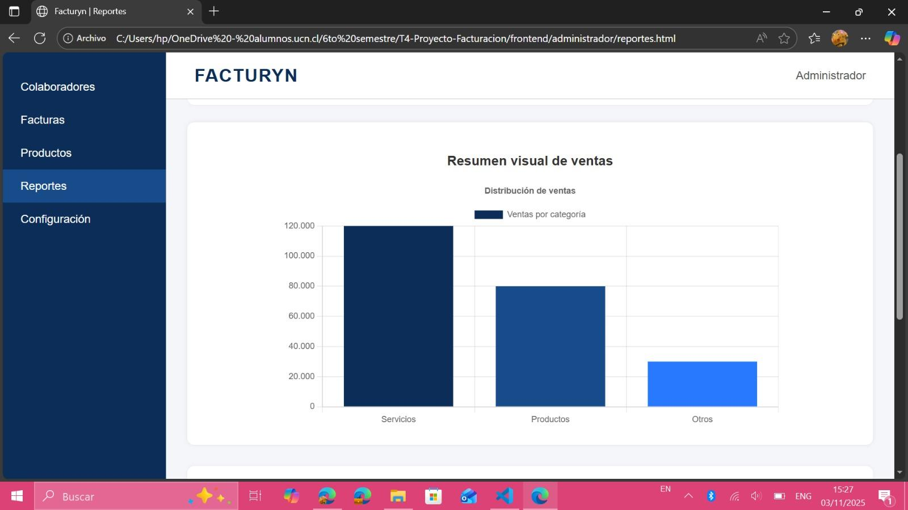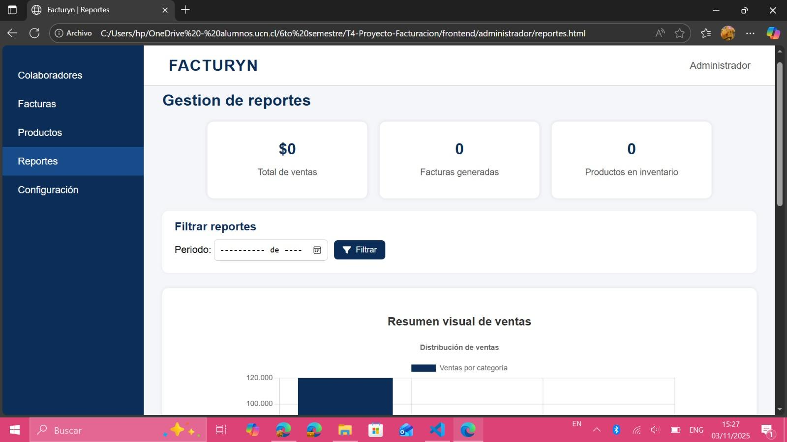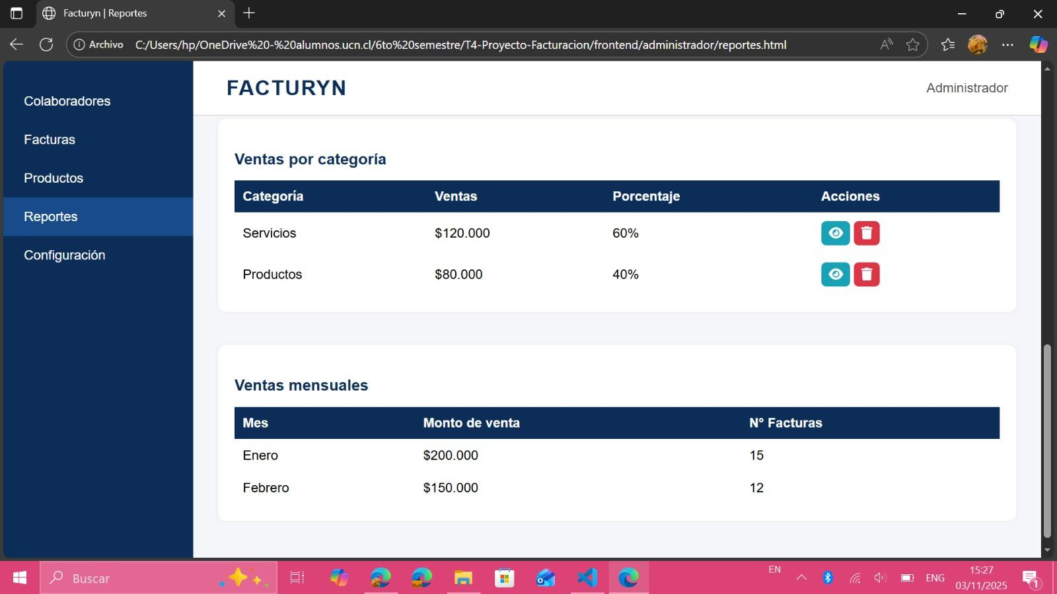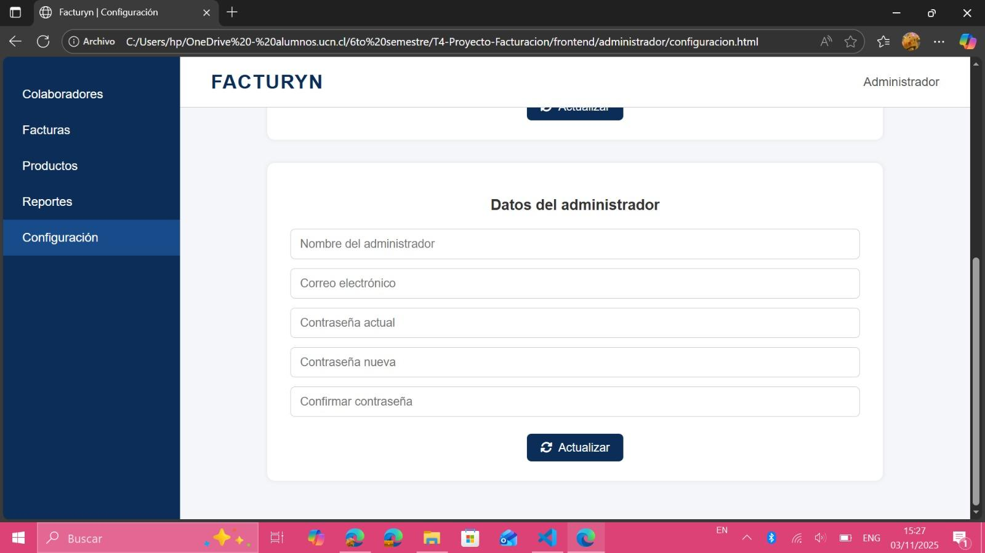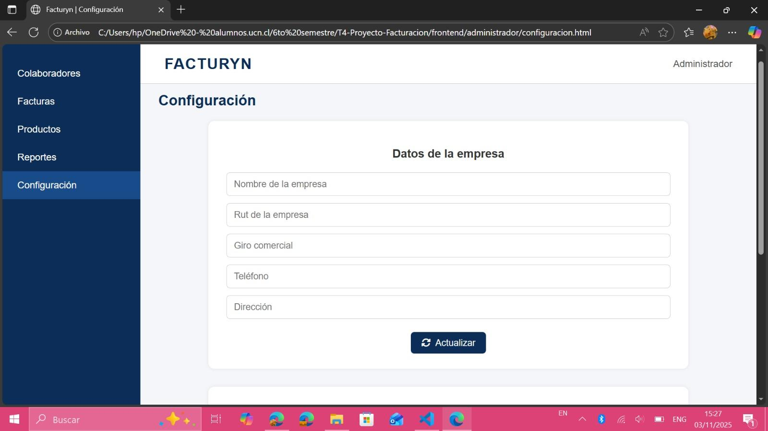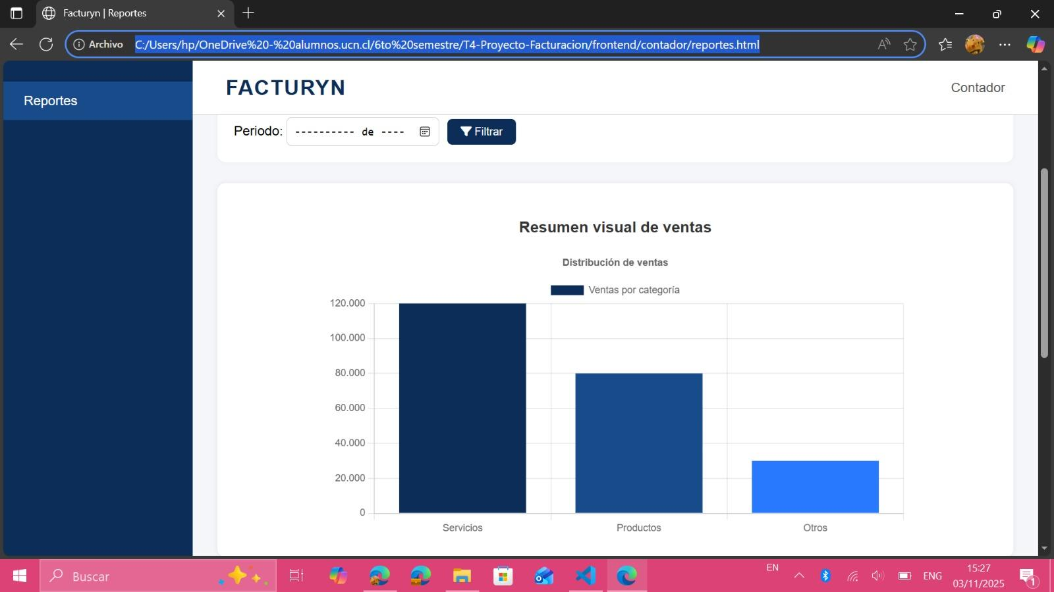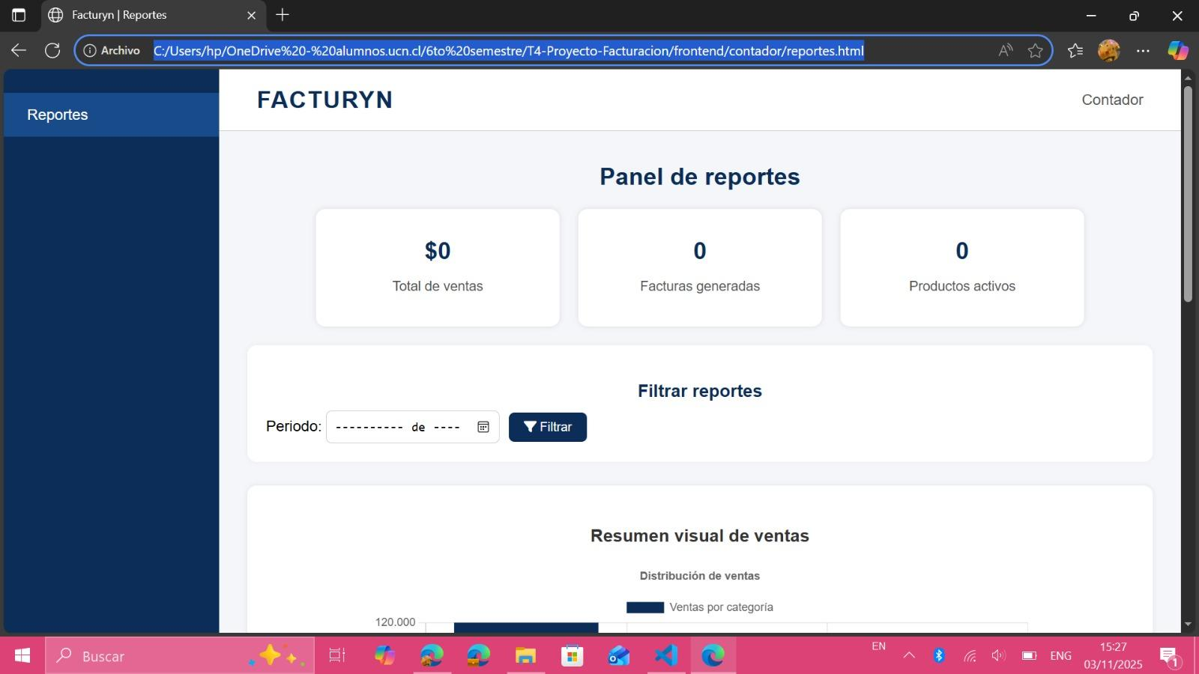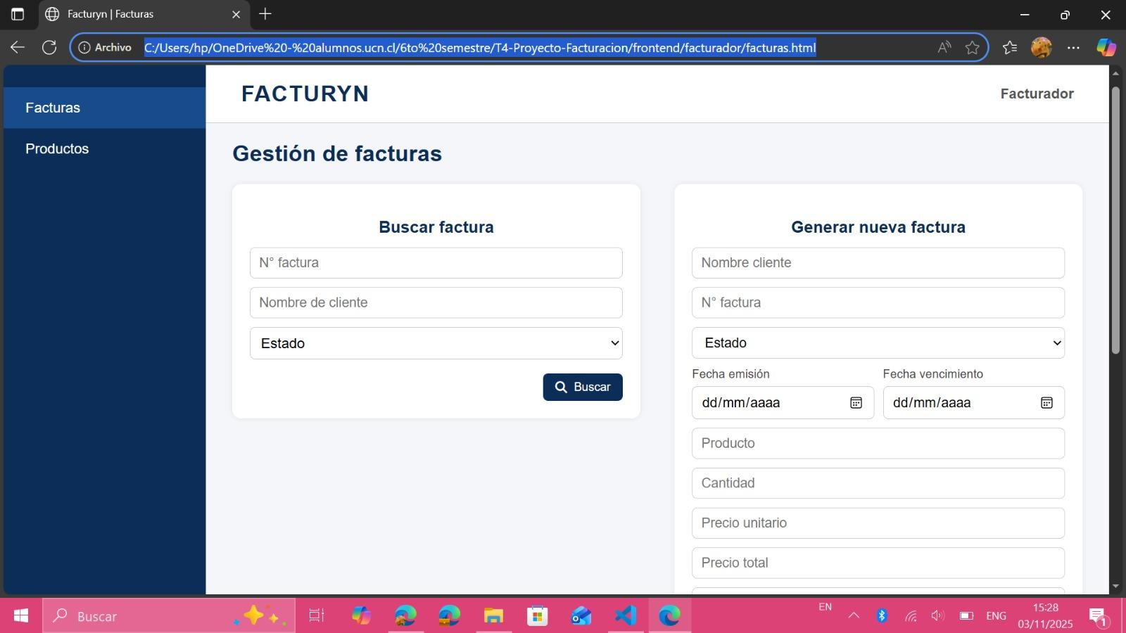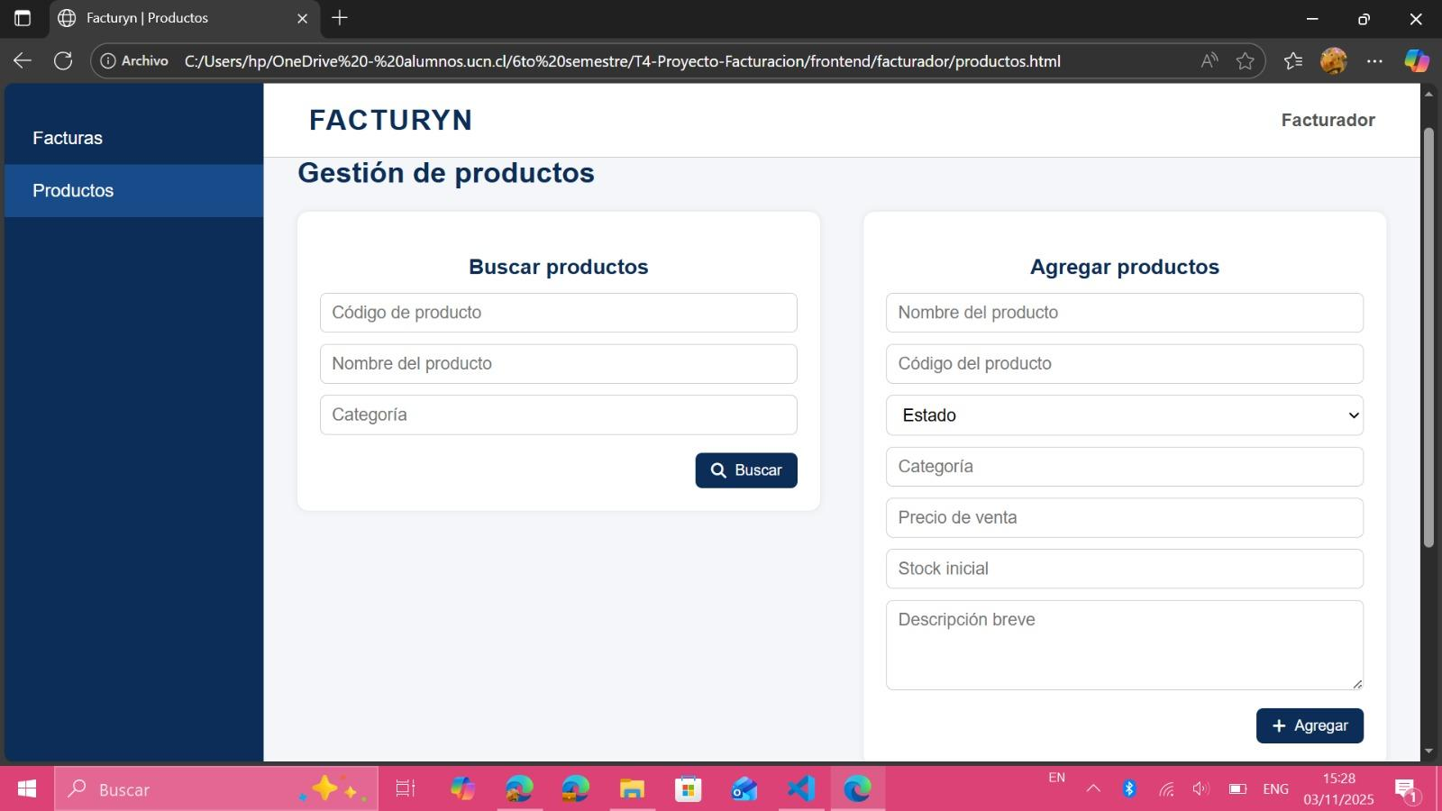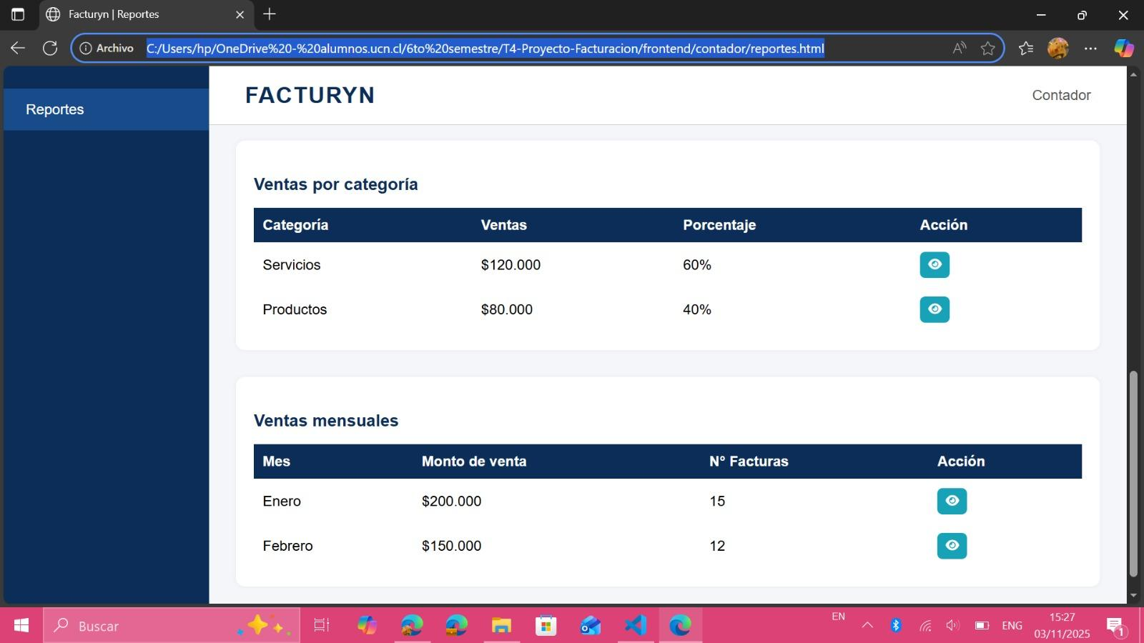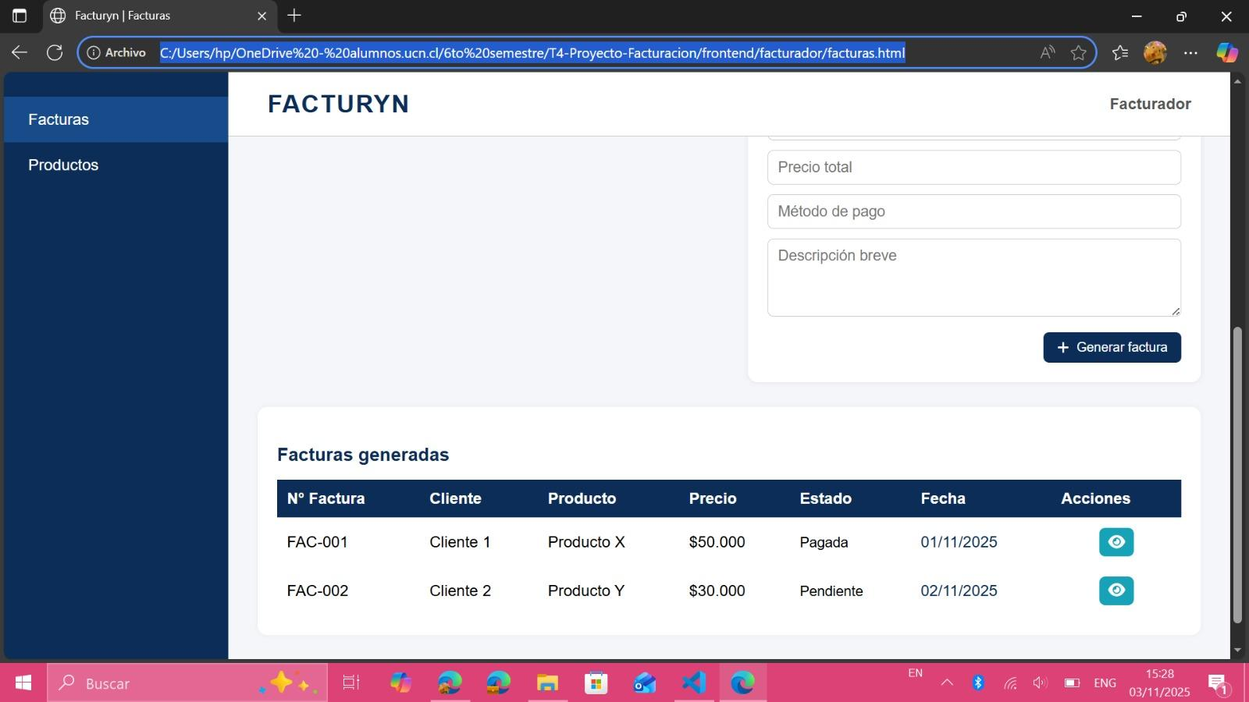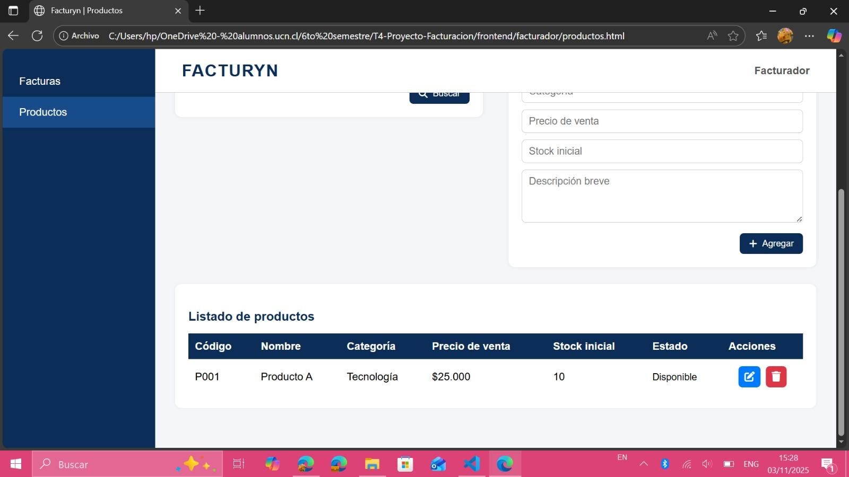

5.5 Política de acceso y roles.
8